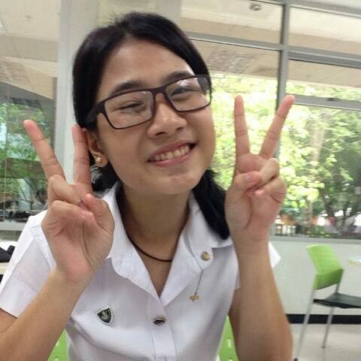

**ประวัติส่วนตัว**

ชื่อ แก้วจงกล นามสกุล สว่างสาลี

ชื่อเล่น ว่านแก้ว

วันเกิด 25 สิงหาคม 2537

ที่อยู่ปัจจุบัน 199/25 หมู่บ้านเคียงคลอง2 ต.บึงสนั่น อ.ธัญบุรี จ.ปทุมธานี 12110

โทร 0866967066 เบอร์คนนิท 0827909539

Facebook: <https://www.facebook.com/waan.sawangsalee>

Line ID: waankaew

**ประวัติการศึกษา**

ม.1-4 - จุฬาภรณราชวิทยาลัย ตรัง

ม.5 -Taylor Allderdice High School Pa USA

ม.6 - GEP โรงเรียนสวนกุหลาบวิทยาลัย รังสิต

ปัจจุบัน คณะสัตวแพทยศาสตร์ มหาวิทยาลัยเกษตรศาสตร์ (ขึ้นปี2)

**วิชาที่ถนัด**

-ภาษาอังกฤษได้ทั้งฟังพูด อ่านเขียน

-คณิตศาสตร์

-วิทยาศาสตร์

-ภาษาไทย

**ความสามารถพิเศษ**

รำไทย เล่นอูคูเลเล่ วาดภาพ เล่นไวโอลิน เล่นขิม

**สีที่ชอบ** สีเหลือง สีส้ม

**งานอดิเรก** เลี้ยงสัตว์ วาดภาพ ดูซีรี่ย์

**อุปนิสัย** ร่าเริง แจ่มใส ขยัน อดทน มุ่งมั่น 555

If u can't accept loosing,u can't win Believe in urself and u will succeed To accomplish great things,we must not only act,but also dream; not only plan,but also "believe"Nothing happen until something moves.